Εγκύκλιος Ε.2016/2020 - Οδηγίες για τον έμμεσο προσδιορισμό της φορολογητέας ύλης από άσκηση επιχειρηματικής δραστηριότητας
Τελευταία τροποποίηση στις 04 Φεβρουαρίου 2020 15:38
04 Φεβρουαρίου 2020 15:17

Πρόσθετες Πληροφορίες
- Τύπος: Εγκύκλιος
- Έτος: 2020
- Νούμερο: Ε.2016
Διευκρινίσεις και οδηγίες για την ομοιόμορφη εφαρμογή των περιπτώσεων α' και δ' της παραγράφου 1 του άρθρου 27 του ν. 4174/2013
Παροχή οδηγιών σχετικά με την εφαρμογή των μεθόδων έμμεσου προσδιορισμού της φορολογητέας ύλης των περιπτώσεων α' και δ' της παραγράφου 1 του άρθρου 27 του ν. 4174/2013 (Α'170).
Σε συνέχεια της Α.1008/20/1/2020 (Β'88) Απόφασης του Διοικητή της Α.Α.Δ.Ε. παρέχονται οι κάτωθι διευκρινίσεις και οδηγίες για την ομοιόμορφη εφαρμογή των διατάξεων των περιπτώσεων α' και δ' της παραγράφου 1 του άρθρου 27 του ν.4174/2013 (Κώδικας Φορολογικής Διαδικασίας).
Ειδικότερα:
Α. Μέθοδος της αρχής των αναλογιών
Με την εν λόγω μέθοδο προσδιορίζονται τα έσοδα από επιχειρηματική δραστηριότητα με βάση ποσοστά και δείκτες (και ιδίως με βάση το πραγματικό περιθώριο μικτού κέρδους) που θεωρούνται αξιόπιστα, βάσει των γενικά παραδεκτών αρχών και τεχνικών της ελεγκτικής και προέρχονται είτε από την ίδια την επιχείρηση είτε από τρίτες πηγές.
Για την εφαρμογή της τεχνικής της αρχής των αναλογιών, μετά την ανάλυση των πωλήσεων και/ή του κόστους των πωλήσεων, προσδιορίζεται μια αξιόπιστη αναλογία (σχέση) η οποία εφαρμόζεται σε μία, γνωστή εκ των προτέρων, βάση (ενδεικτικά στο κόστος πωληθέντων) και έτσι προσδιορίζονται τα έσοδα από επιχειρηματική δραστηριότητα του φορολογουμένου.
Η ορθότητα του αποτελέσματος της τεχνικής αυτής βασίζεται στην αξιοπιστία των αναλογιών που χρησιμοποιούνται για τον προσδιορισμό της φορολογητέας ύλης.
Ειδικότερα :
(α) Κύρια πηγή πληροφοριών πρέπει να είναι η ίδια η επιχείρηση. Έτσι ο έλεγχος για τον καθορισμό των αναλογιών (ποσοστών), που θα εφαρμοσθούν για τον προσδιορισμό των εσόδων από επιχειρηματική δραστηριότητα εξαντλεί τη δυνατότητα δημιουργίας αναλογιών με βάση τα πραγματικά δεδομένα της επιχείρησης (κόστος, δαπάνες, τιμές πώλησης κ.λπ.), στοιχεία τα οποία προκύπτουν αφενός από τα λογιστικά αρχεία του φορολογουμένου και αφετέρου από κάθε είδους διαθέσιμα στοιχεία καθώς και πληροφορίες και διευκρινίσεις που θα παρασχεθούν είτε από τον ίδιο τον ελεγχόμενο είτε από τρίτες πηγές (π.χ. αντισυμβαλλόμενους). Συνεπώς, το πραγματικό περιθώριο μικτού κέρδους δύναται να προσδιορισθεί συγκρίνοντας τιμολόγια αγορών με τιμολόγια πωλήσεων ή αναλύοντας τιμοκαταλόγους ή τιμές ραφιών ή ερευνώντας αρχεία αποθήκης και βιβλία παραγγελιών ή και άλλες συναφείς πληροφορίες.
(β) Σε περίπτωση που δεν καθίσταται δυνατός ο καθορισμός των αναλογιών σύμφωνα με την προηγούμενη περίπτωση, ποσοστά και δείκτες δύνανται να προκύψουν και με βάση δεδομένα ομοειδών επιχειρήσεων. Στην περίπτωση αυτή ο έλεγχος δύναται να αναπροσαρμόζει τα εν λόγω ποσοστά και τους δείκτες, λαμβάνοντας υπόψη τα χαρακτηριστικά της ελεγχόμενης επιχείρησης και ιδίως τον τύπο του εμπορεύματος, τη γεωγραφική θέση της επιχείρησης, το μέγεθός της, την ελεγχόμενη φορολογική περίοδο, τη γενικότερη εμπορική πολιτική, ώστε οι αναλογίες που τελικά θα εφαρμοσθούν για τον προσδιορισμό των εσόδων από επιχειρηματική δραστηριότητα να ανταποκρίνονται στα χαρακτηριστικά του ελεγχόμενου προσώπου.
(γ) Για την επαλήθευση του κόστους πωληθέντων, ο έλεγχος συνεκτιμά στοιχεία αντισυμβαλλόμενων, υφιστάμενες παραβάσεις, τεχνικές προδιαγραφές κ.λπ. Κατά την εφαρμογή της τεχνικής της αρχής των αναλογιών, για τον προσδιορισμό των εσόδων από επιχειρηματική δραστηριότητα, δύναται να χρησιμοποιηθούν διάφορες αναλογίες (ποσοστά/δείκτες), όπως ενδεικτικά η αναλογία περιθωρίου μικτού κέρδους - πωλήσεων, η αναλογία περιθωρίου μικτού κέρδους - κόστους, η αναλογία κόστους πωληθέντων - πωλήσεων, η αναλογία καθαρής τιμής πώλησης - τιμής κόστους κ.λπ., οι οποίες εφαρμόζονται επί του συνολικού κόστους ώστε να προσδιορισθούν τα έσοδα.
Περαιτέρω, η μέθοδος της αρχής των αναλογιών, εκτός του προσδιορισμού των εσόδων από επιχειρηματική δραστηριότητα, δύναται να εφαρμοσθεί και για τον προσδιορισμό των εκροών και των φορολογητέων κερδών των ελεγχόμενων προσώπων, υπό την προϋπόθεση εύρεσης και χρήσης αξιόπιστων, για τον προσδιορισμό των εκροών και φορολογητέων κερδών, αναλογιών.
Σημειώνεται ότι, η τεχνική της αρχής των αναλογιών ενδείκνυται για τον προσδιορισμό των εσόδων από επιχειρηματική δραστηριότητα, των εκροών και των φορολογητέων κερδών σε:
- επιχειρήσεις με σχετικά περιορισμένο εύρος δραστηριοτήτων.
- επιχειρήσεις όπου η κύρια πηγή εσόδων προέρχεται κυρίως από τη διάθεση των αποθεμάτων ή όταν οι παράμετροι που διαμορφώνουν το κόστος των πωληθέντων ή οι πηγές από τις οποίες προέρχονται οι αγορές των εμπορευμάτων είναι περιορισμένες και ταυτόχρονα υφίσταται σε ένα βαθμό ομοιομορφία στις τιμές πώλησης.
- επιχειρήσεις των οποίων το απόθεμα είναι ελεγχόμενο (πχ. τήρηση βιβλίου απογραφών) ή το απόθεμα μπορεί να προσδιοριστεί με αξιόπιστο τρόπο ή τα αγαθά τα οποία εμπορεύονται έχουν όμοιο μικτό κέρδος.
Προκειμένου να αποσαφηνιστεί ο τρόπος εφαρμογής της μεθόδου αυτής παρατίθεται κατωτέρω ενδεικτικά παραδείγματα :
ΠΑΡΑΔΕΙΓΜΑ 1ο
Για προσδιορισμό των εσόδων από επιχειρηματική δραστηριότητα εφαρμόζεται η αναλογία (δείκτης) περιθωρίου μικτού κέρδους - πωλήσεων, ήτοι η αναλογία της διαφοράς της τιμής πώλησης μείον τιμή αγοράς προς τιμή πώλησης, με βάση τη σχέση :
Αναλογία (%) περιθωρίου μικτού κέρδους επί των πωλήσεων = Τιμή πώλησης άνευ ΦΠΑ - Τιμή αγοράς άνευ ΦΠΑ / Τιμή πώλησης άνευ ΦΠΑ
Προσδιορίζεται η αναλογία του κόστους πωληθέντων προς τις πωλήσεις από τη σχέση :
Αναλογία (%) κόστους πωληθέντων επί των πωλήσεων = 1 - Αναλογία (%) περιθωρίου μικτού κέρδους επί των πωλήσεων
και στη συνέχεια τα έσοδα προσδιορίζονται με βάση τη σχέση :
Έσοδα από επιχειρηματική δραστηριότητα = Συνολικό κόστος πωληθέντων άνευ ΦΠΑ / Αναλογία (%) κόστους πωληθέντων
Έστω ότι ο ελεγχόμενος εμπορεύεται δύο προϊόντα το Α και το Β και από τα λογιστικά του αρχεία προκύπτουν :
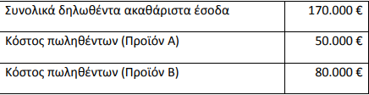
Μετά από την ανάλυση των λογιστικών αρχείων της επιχείρησης (π.χ. παραστατικά αγοράς και πώλησης, τιμοκατάλογος) και την παροχή πληροφοριών από τον ελεγχόμενο, ο έλεγχος καταλήγει στα ακόλουθα ποσοστιαία περιθώρια μικτού κέρδους επί των πωλήσεων για τα προϊόντα Α και Β:
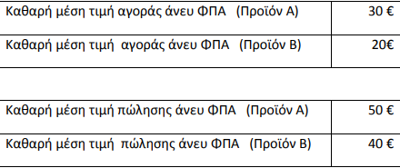
Από τα παραπάνω προκύπτει ότι το ποσοστιαίο κόστος πωληθέντων έχει ως ακολούθως:
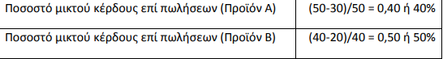
Τα έσοδα από επιχειρηματική δραστηριότητα προσδιορίζονται από τον έλεγχο με βάση τον τύπο:
Κόστος πωληθέντων / ποσοστιαίο κόστος πωληθέντων
ως εξής:
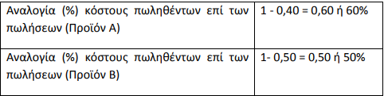
Τα έσοδα από επιχειρηματική δραστηριότητα προσδιορίζονται από τον έλεγχο με βάση τον τύπο:
Κόστος πωληθέντων / ποσοστιαίο κόστος πωληθέντων
ως εξής:
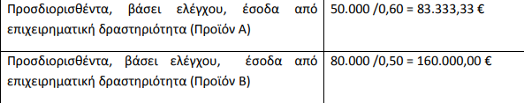
Τα προσδιορισθέντα, βάσει ελέγχου, έσοδα συγκρίνονται με τα αντίστοιχα δηλωθέντα έσοδα και η θετική προκύπτουσα διαφορά θεωρείται μη δηλούμενο εισόδημα και εφόσον δεν αιτιολογείται υπόκειται σε φορολόγηση.
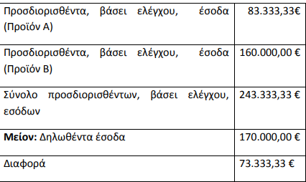
ΠΑΡΑΔΕΙΓΜΑ 2ο
Για τον προσδιορισμό των εσόδων από επιχειρηματική δραστηριότητα εφαρμόζεται η αναλογία (δείκτης) περιθωρίου μικτού κέρδους - κόστους, ήτοι η αναλογία της διαφοράς τιμής πώλησης μείον τιμής αγοράς προς τιμή αγοράς, με βάση τη σχέση :
Αναλογία (%) περιθωρίου μικτού κέρδους επί του κόστους πωλήσεων = (Τιμή πώλησης άνευ ΦΠΑ - Τ ιμή αγοράς άνευ ΦΠΑ) / Τιμή αγοράς άνευ ΦΠΑ
και στη συνέχεια τα έσοδα προσδιορίζονται με βάση τη σχέση :
Έσοδα από επιχειρηματική δραστηριότητα = Συνολικό κόστος πωληθέντων άνευ ΦΠΑ Χ (1+Αναλογία (%) περιθωρίου μικτού κέρδους επί του κόστους πωλήσεων)
Έστω ότι ο ελεγχόμενος εμπορεύεται δύο προϊόντα το Α και το Β και από τα λογιστικά του αρχεία προκύπτουν :
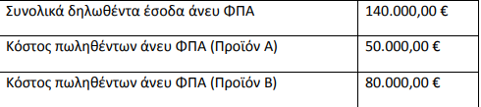
Μετά από την ανάλυση των λογιστικών αρχείων της επιχείρησης (π.χ. παραστατικά αγοράς και πώλησης, τιμοκατάλογο) και την παροχή πληροφοριών από τον ελεγχόμενο ο έλεγχος καταλήγει στα ακόλουθα ποσοστιαία περιθώρια μικτού κέρδους επί του κόστους για τα προϊόντα Α και Β:
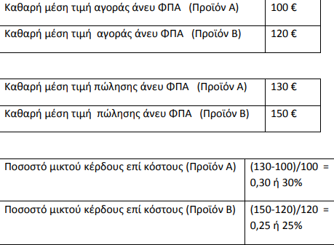
Τα έσοδα από επιχειρηματική δραστηριότητα προσδιορίζονται από τον έλεγχο με βάση τον τύπο:
Κόστος πωληθέντων Χ ( 1 + Αναλογία (%) περιθωρίου μικτού κέρδους επί του κόστους
πωλήσεων)
ως εξής:
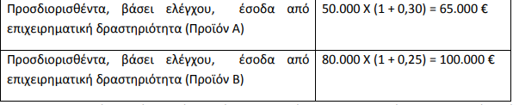
Τα προσδιορισθέντα, βάσει ελέγχου, έσοδα συγκρίνονται με τα αντίστοιχα δηλωθέντα έσοδα και η θετική προκύπτουσα διαφορά θεωρείται μη δηλούμενο εισόδημα και εφόσον δεν αιτιολογείται υπόκειται σε φορολόγηση
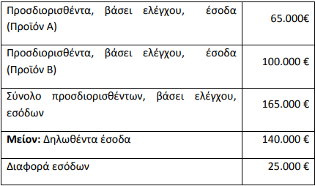
Β. Μέθοδος σχέσης της τιμής πώλησης προς το συνολικό όγκο του κύκλου εργασιών
Με την εν λόγω μέθοδο προσδιορίζονται τα έσοδα από επιχειρηματική δραστηριότητα με την εφαρμογή της τιμής πώλησης στον αριθμό των μονάδων ή το συνολικό όγκο κύκλου εργασιών. Για την εφαρμογή της τεχνικής της σχέσης της τιμής πώλησης προς το συνολικό όγκο του κύκλου εργασιών, ο έλεγχος προσδιορίζει, χρησιμοποιώντας τεχνικές ανάλυσης και έρευνας και αξιοποιώντας στοιχεία κόστους, με βάση τα λογιστικά αρχεία του ελεγχόμενου ή μέσω τρίτων πηγών, τον αριθμό των μονάδων ή τον όγκο κύκλου εργασιών που πραγματοποίησε ο ελεγχόμενος, με βάση τη συνάρτηση παραγωγής που απεικονίζει τον μετασχηματισμό συγκεκριμένης εισροής (πρώτη ύλη) σε εκροή (προϊόν/υπηρεσία) και την ποσότητα της εισροής που απαιτείται για την παραγωγή μιας μονάδας προϊόντος ή την παροχή μιας μονάδας υπηρεσίας .
Η εν λόγω μέθοδος δύναται να χρησιμοποιηθεί για τον προσδιορισμό των εσόδων από επιχειρηματική δραστηριότητα, μέσω εύρεσης της δυνατότητας παραγωγής μιας επιχείρησης, όταν η επιχείρηση παράγει ένα ή περισσότερα ομοειδή προϊόντα, τα οποία έχουν μια σταθερή σχέση μεταξύ των συντελεστών παραγωγής (π.χ. σχέση υφάσματος με τα παραγόμενα πουκάμισα, παραγγελίες εξαρτημάτων που απαιτούνται για παρασκευή εμπορευσίμων προϊόντων) ή μέσω προσδιορισμού του όγκου κύκλου εργασιών όταν το ύψος των πωλήσεων συνδέεται με μεταβλητές δαπάνες/λειτουργικά έξοδα που είναι ανάλογα του κύκλου εργασιών (π.χ. σχέση συσκευασίας με μερίδες διανεμόμενου φαγητού, σχέση δαπανών προμήθειας ηλεκτρικού ρεύματος και νερού με παρεχόμενη υπηρεσία).
Σημειώνεται ότι η μέθοδος της τιμής πώλησης προς το συνολικό όγκο κύκλου εργασιών ενδείκνυται για τον προσδιορισμό των εσόδων από επιχειρηματική δραστηριότητα όταν:
α) Ο έλεγχος δύναται να προσδιορίσει την τιμή πώλησης ανά μονάδα και τον αριθμό των μονάδων (προϊόντων/υπηρεσιών) ή τον όγκο συναλλαγών με βάση το κόστος των αγαθών που πωλούνται ή τις δαπάνες/έξοδα .
β) Ο ελεγχόμενος έχει περιορισμένα είδη προϊόντων ή ορισμένου είδους παρεχόμενες υπηρεσίες και οι τιμές των πωλουμένων αγαθών ή οι αμοιβές για τις παρασχεθείσες υπηρεσίες είναι σχετικά σταθερές σε όλη τη διάρκεια της φορολογικής περιόδου.
Προκειμένου να αποσαφηνιστεί ο τρόπος εφαρμογής της μεθόδου αυτής παρατίθεται το κατωτέρω ενδεικτικό παράδειγμα :
ΠΑΡΑΔΕΙΓΜΑ
Για τον προσδιορισμό των εσόδων από επιχειρηματική δραστηριότητα εφαρμόζεται η τιμή πώλησης στο συνολικό όγκο του κύκλου εργασιών, ο οποίος έχει προηγουμένως προσδιοριστεί από τον έλεγχο, με βάση τη σχέση που υφίσταται ανάμεσα στην ανά μονάδα παραγόμενου προϊόντος ή παρεχόμενης υπηρεσίας και την απαιτούμενη συγκεκριμένη πρώτη ύλη ή συγκεκριμένη μεταβλητή δαπάνη.
Έστω ότι ο ελεγχόμενος είναι επιχείρηση παραγωγής ενός προϊόντος
Ο έλεγχος αντλώντας πληροφορίες από τον ίδιο τον ελεγχόμενο ή από τρίτους και κατανοώντας τις πραγματικές συνθήκες και τα δεδομένα της επιχείρησης , διαπιστώνει με βάση τις τεχνικές προδιαγραφές παραγωγής ότι η σχέση πρώτης ύλης παραγόμενου προϊόντος είναι:
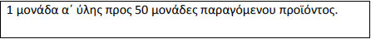
και η τιμή πώλησης ανά μονάδα προϊόντος είναι :
Από τα λογιστικά αρχεία της επιχείρησης, λαμβανομένων υπόψη των αποθεμάτων αρχής και τέλους της χρήσης, προκύπτει :

Στη συνέχεια ο έλεγχος, λαμβάνοντας υπόψη ειδικότερους παράγοντες που τυχόν υπεισέρχονται στη παραγωγική διαδικασία (π.χ. φύρα 5%) προσδιορίζει τις μονάδες παραγόμενου προϊόντος :
Έχοντας προσδιορίσει ο έλεγχος την τιμή πώλησης ανά μονάδα προϊόντος προσδιορίζει τα έσοδα από την διάθεση του προϊόντος ως εξής:
Σε περίπτωση ύπαρξης αποθεμάτων του προϊόντος αρχής και τέλους της φορολογικής περιόδου ή διαπίστωσης από τον έλεγχο προωθητικών ενεργειών λαμβάνονται υπόψη.
Γ. Προσδιορισμός των κερδών από επιχειρηματική δραστηριότητα
Τα έσοδα από επιχειρηματική δραστηριότητα που προσδιορίζονται με βάση τις προαναφερόμενες έμμεσες τεχνικές ελέγχου συνιστούν τα τελικά έσοδα από επιχειρηματική δραστηριότητα, εφόσον είναι μεγαλύτερα από τα αντίστοιχα δηλωθέντα.
Εφόσον τα έσοδα από επιχειρηματική δραστηριότητα του ελεγχόμενου προσώπου προσδιορίζονται με τις έμμεσες μεθόδους της παρούσας, τότε ως κέρδος από επιχειρηματική δραστηριότητα για κάθε φορολογικό έτος θεωρείται το σύνολο των, προσδιορισθέντων με τις έμμεσες μεθόδους της παρούσας, εσόδων από επιχειρηματική δραστηριότητα μετά την αφαίρεση των επιχειρηματικών δαπανών, των αποσβέσεων και των προβλέψεων για επισφαλείς απαιτήσεις, σύμφωνα με τις διατάξεις του ν. 4172/2013.
Δ. Έλεγχος λοιπών φορολογιών
Τα έσοδα από επιχειρηματική δραστηριότητα, όπως αυτά προσδιορίζονται με βάση τις έμμεσες τεχνικές της παρούσας απόφασης, λαμβάνονται υπόψη για τον προσδιορισμό των τυχόν οφειλόμενων λοιπών φόρων, τελών και εισφορών, που προκύπτουν για τις λοιπές φορολογίες. Ο προσδιορισμός διενεργείται σύμφωνα με τις ισχύουσες για κάθε φορολογία διατάξεις.
Ειδικότερα για το φόρο προστιθέμενης αξίας (Φ.Π.Α.), όταν τα έσοδα από επιχειρηματική δραστηριότητα που προσδιορίζονται με τη χρήση των ανωτέρω έμμεσων μεθόδων αποδεδειγμένα αφορούν αγαθά και υπηρεσίες για τα οποία εφαρμόζεται συγκεκριμένος συντελεστής Φ.Π.Α., τότε το ποσό της διαφοράς των εσόδων, προστίθεται στις φορολογητέες εκροές του συγκεκριμένου αυτού συντελεστή Φ.Π.Α.
Περαιτέρω, εφόσον τα έσοδα από επιχειρηματική δραστηριότητα που προσδιορίζονται με τη χρήση των ανωτέρω έμμεσων μεθόδων, δεν αφορούν αποδεδειγμένα αγαθά και υπηρεσίες για τα οποία εφαρμόζεται συγκεκριμένος συντελεστής Φ.Π.Α., τότε η τυχόν διαφορά στις εκροές από τον προσδιορισμό των εσόδων με βάση τις έμμεσες τεχνικές της παρούσας, επιμερίζεται σε κάθε περίπτωση κατ' αναλογία της συμμετοχής των εφαρμοζόμενων συντελεστών Φ.Π.Α. στις δηλούμενες φορολογητέες και απαλλασσόμενες χωρίς δικαίωμα έκπτωσης εκροές.
Για τον επιμερισμό αυτό δεν λαμβάνονται υπόψη οι απαλλασσόμενες με δικαίωμα έκπτωσης του φόρου εισροών εκροές, (εξαγωγές, ενδοκοινοτικές παραδόσεις κ.λπ.) καθώς για τις πράξεις αυτές απαιτείται ύπαρξη συγκεκριμένων δικαιολογητικών για την ορθή εφαρμογή της απαλλαγής. Επίσης, δεν λαμβάνονται υπόψη και τυχόν ποσά απαλλασσόμενα του Φ.Π.Α. για τα οποία υπάρχουν συγκεκριμένα δικαιολογητικά που δεν μπορούν να αμφισβητηθούν όπως επιδοτήσεις, οικονομικές ενισχύσεις, επιχορηγήσεις, συναλλαγματικές διαφορές, τόκοι κλπ.
Ε. Λοιπά θέματα
Σύμφωνα με την παρ. 1 του άρθρου 27 του ν. 4174/2013, η Φορολογική Διοίκηση δύναται να προβαίνει σε διορθωτικό προσδιορισμό, μεταξύ άλλων, της φορολογητέας ύλης και με την εφαρμογή μιας ή περισσοτέρων από τις αναφερόμενες, στη σχετική διάταξη, μεθόδους έμμεσου προσδιορισμού της φορολογητέας ύλης.
Ως εκ τούτου, δεν αποκλείεται η χρήση τόσο της αρχής των αναλογιών όσο και της σχέσης της τιμής πώλησης προς το συνολικό όγκο του κύκλου εργασιών για τον προσδιορισμό των εσόδων φυσικού ή νομικού πρόσωπου ή νομικής οντότητας που άσκει επιχειρηματική δραστηριότητα και δραστηριοποιείται σε διαφορετικούς κλάδους, εφαρμόζοντας την καταλληλότερη, ανά κλάδο, έμμεση μέθοδο.
Σε κάθε περίπτωση, η επιλογή της έμμεσης μεθόδου για τον προσδιορισμό της φορολογητέας ύλης συναρτάται από τα δεδομένα της κάθε υπόθεσης καθώς και από τα ιδιαίτερα χαρακτηριστικά της ελεγχόμενης επιχείρησης.
ΑΔΑ: ΩΩΛΓ46ΜΠ3Ζ-Ω43
Αθήνα, 31 Ιανουαρίου 2020
Ο ΔΙΟΙΚΗΤΗΣ ΤΗΣ ΑΝΕΞΑΡΤΗΤΗΣ ΑΡΧΗΣ ΔΗΜΟΣΙΩΝ ΕΣΟΔΩΝ
ΓΕΩΡΓΙΟΣ ΠΙΤΣΙΛΗΣ

